- День знаний – праздник первого звонка
- Здоровый Образ Жизни
- Правила дорожного движения
- День языков
- День учителя
- ЭКСПО - 2017
- Неделя спорта
- Травматизм

Информационная школьная газета СОШ №30
School
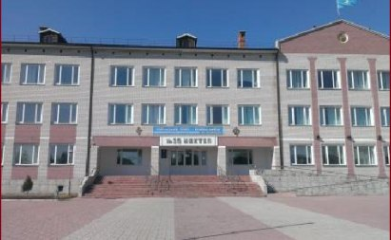
News

ДЕНЬ ЗНАНИЙ - ПРАЗДНИК ПЕРВОГО ЗВОНКА
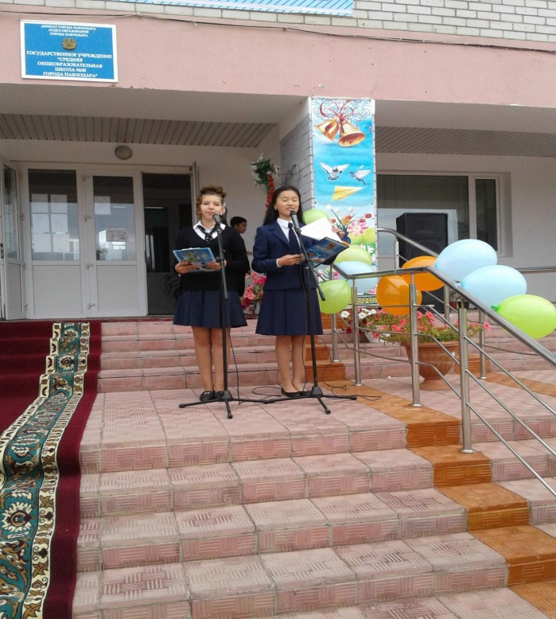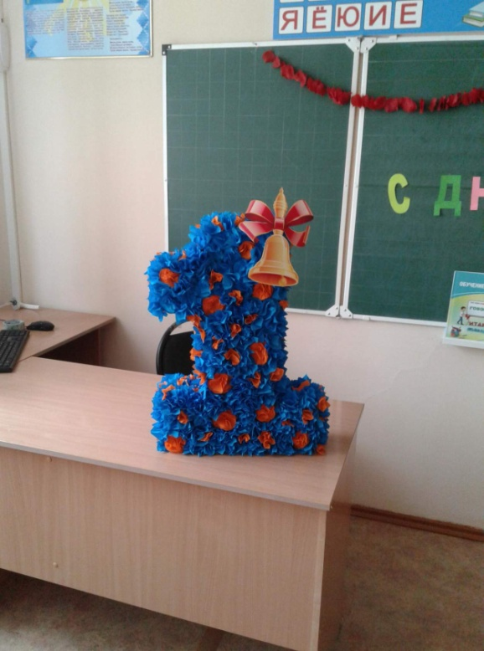

1 сентября 2016 года в СОШ №30 по традиции была проведена линейка, посвящённая дню знаний! На торжественной линейке Директор школы поздравила учеников, родителей и учителей с началом нового, учебного года. Это самый долгожданный день для тех, кто впервые переступает школьный порог.
В этом году 63 первоклассников переступили порог нашей школы и заняли свои парты. Мы очень рады, что учимся в такой школе, где чувствуется постоянная забота об учениках и о сотрудниках школы!

ДАВАЙТЕ ЖИТЬ ЗДОРОВО, СОБЛЮДАЯ ЗДОРОВЫЙ
ОБРАЗ ЖИЗНИ!
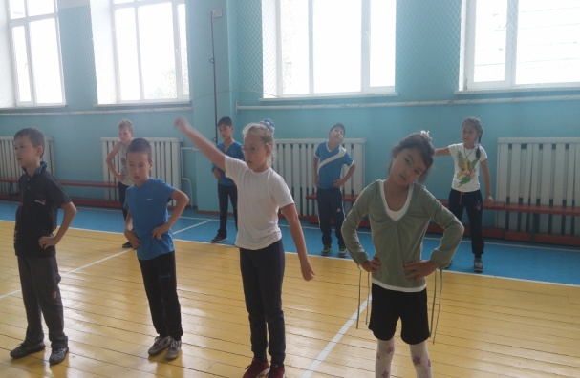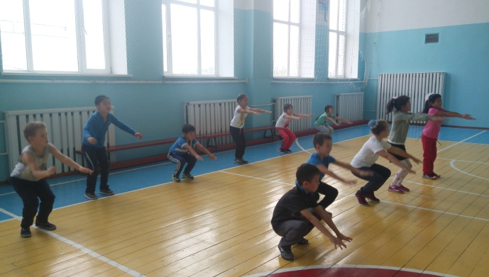
В субботу 5 сентября в честь Дня Здоровья были организованы спортивно - оздоровительные мероприятия. Праздник начался с активной зарядки у школы. После зарядки, ученики прошли по спортивным площадкам, где прошли эстафеты, спортивные игры с обручами, мячами и скакалками.

Несіпбай Алмаз
9 «А» класс

ПРАВИЛА ДОРОЖНОГО ДВИЖЕНИЯ!

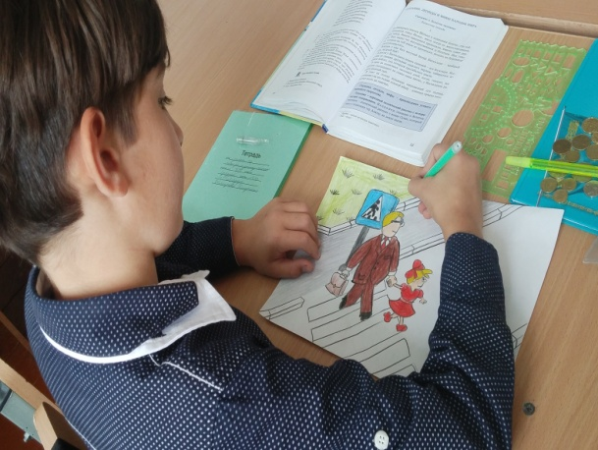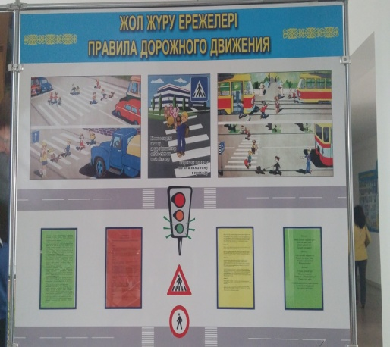
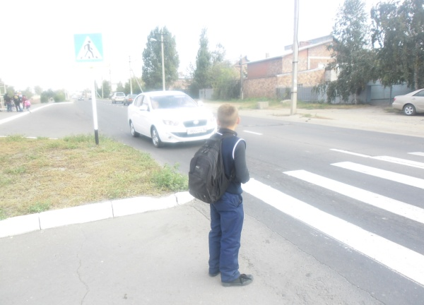25сентября был проведен прафилактика правила дорожного движения. Проводили анкетирования для детей о правилах движения, классные часы. Просмотр видеоролика "Правила дорожного движения".В нашей школе прошла серия мероприятий по предупреждению детского травматизма. Викторины и анкетирования, родительские собрания и классные часы, лектории и круглые столы, возобновили работу кружки «Юный пожарник», «Юный инспектор движения»,»Юный медик». Все мероприятия интересные и познавательные оставили большое впечатление у наших ребят.
Сакиркин Михаил
8 «Б» класс

Тіл мерекесі

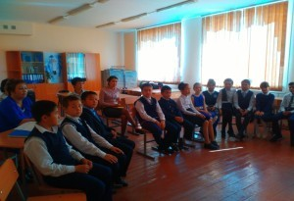
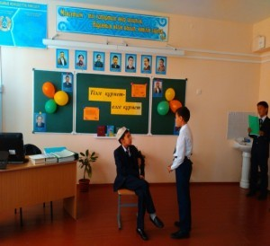

Әр халықтың басты байлығы — ана тілі. 20 қыркүйек күні Павлодар қаласы № 30 жалпы орта мектепте жыл сайынғы дәстүрлі Қазақстан халықтары тілдері күніне арналған «Тілге құрмет – елге құрмет» атты тақырыптық кеш өтті.Кештің мақсаты — мемлекеттік тілге деген қызығушылықтарын арттыру, елін, жерін, өз тілін құрметтеуге тәрбиелеу, тілге деген құрмет барлығымыздың бойымызда болуы керек екенін ұғындыру.Кеш барысында оқушылар туған тіл, Отан, туған жер туралы өлеңдерді нақышына келтіріп айтты, сахналық қойылым көрсетіп, ән — жырдан шашу шашты. Әдеби кешке қатысқан ұстаздар оқушыларды Тілдер мерекесімен құттықтап, алғыстарын білдірді.

Сахиева Дарига
9 «А» класс

День учителя
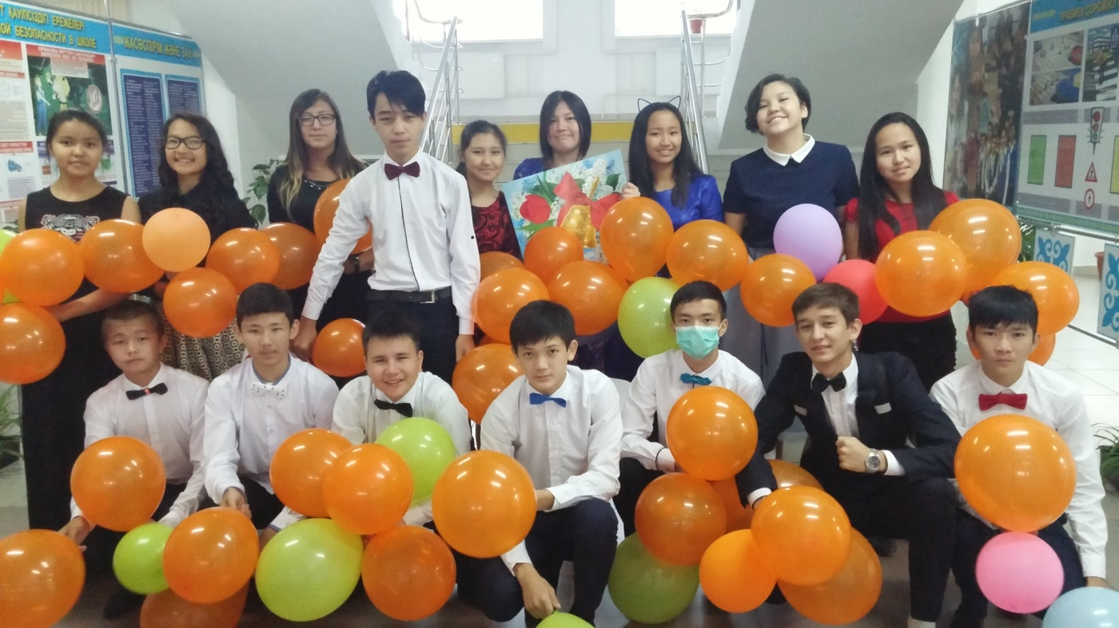
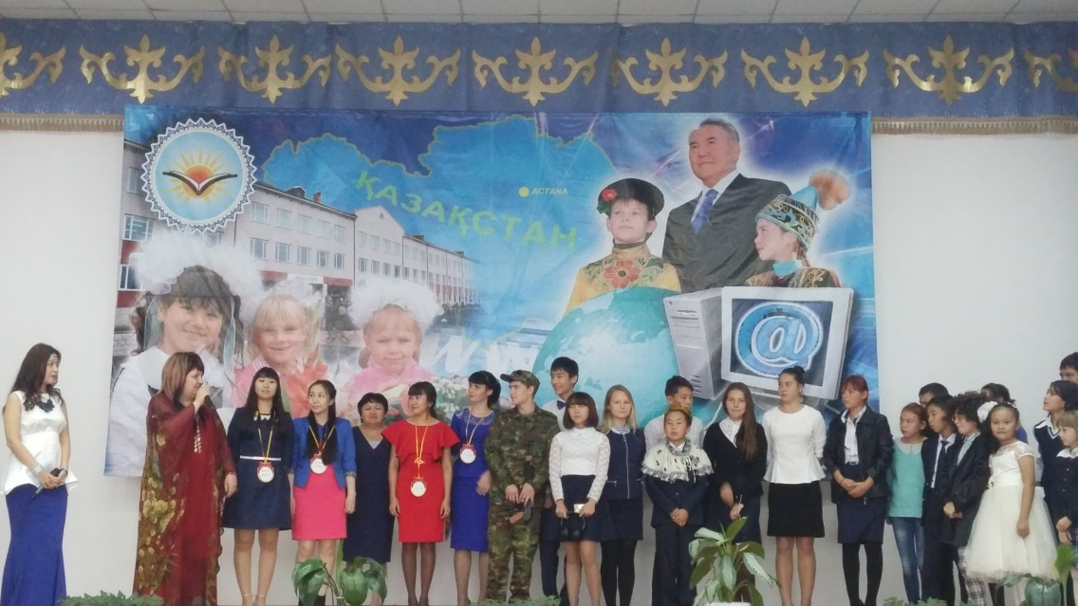

В нашей любимой школе прошёл интересный день. С утра настроение любимым педагогам подняли ученики 9 «а» класса самыми добрыми пожеланиями и тёплой встречей каждого учителя школы № 30. Далее в уютном актовом зале воспитательным отделом была организована огромнейшая концертная программа «Учитель, перед именем твоим…!». На праздник были приглашены ветераны педагогического труда . Яркая агитбригада 8″Б»,поздравление любимого директора Текжановой А.Т., цветочный вальс, коронация молодых педагогов, награждение звёздных учителей , номинация «Оскар», демонстрация комедийного фильма»30 школа представляет», на телеканале «Учительский»,вручение премий и подарков и… добрая финальная песня о самой благородной профессии «УЧИТЕЛЬ». Праздник запомнился всем !!! Низкий поклон Вам, учителя !!!

Жумашев Устемир
8 «Б» класс

ЭКСПО – 2017

26 октября в нашей школе прошел единый классный час для 6-ых классов по теме «Экспо — 2017». Дети узнали в какой стране впервые была проведена такая выставка. Также было сказано о том, какие сооружения стали символами, визитной карточкой различных стран, проводивших подобное мероприятие. В конце классного часа учащиеся посмотрели видео о подготовке Казахстана к этому грандиозному научному событию.
26 қазан күні біздің мектепте 6-шы сыныптар үшін«Экспо 2017» тақырыбы бойынша біртұтас сынып сағаты өтті. Балалар мұндай көрменің алғаш рет қай елде болғаны туралы білді.Сонымен қатар осындай шаралар өткізген мемлекеттерде қандай құрылыстар нышан және есімхат болып қалғаны айтылды.Сынып сағатының соңында Қазақстанның осы аумақты шараға қандай дайындық жүргізіп жатқаны туралы бейнефильм көрді.

Жұматаева Дариға
9 «А»класс

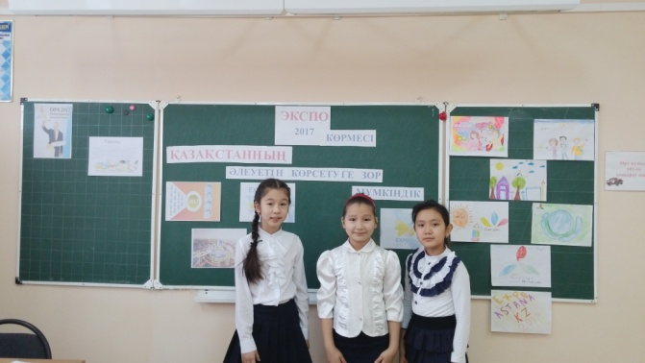
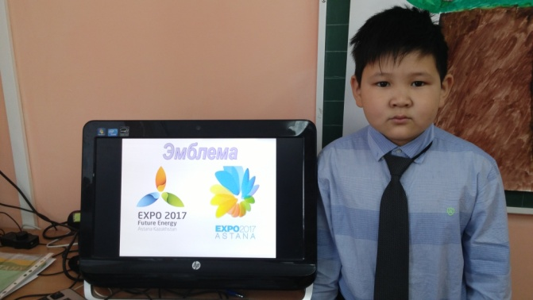
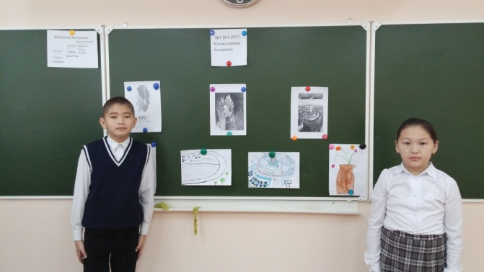
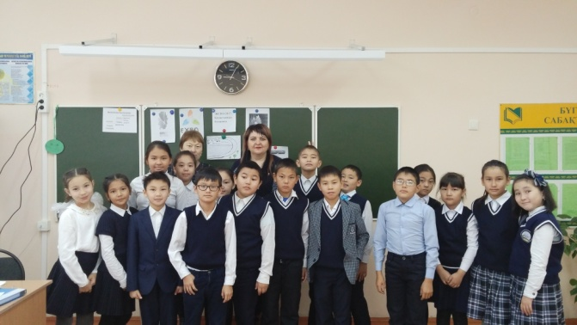

ТРАВМАТИЗМ

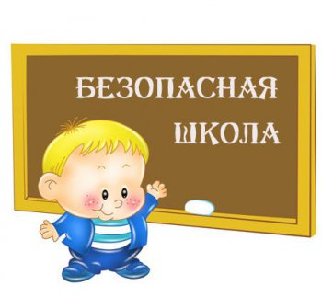

Несчастные случаи, происходящие с учащимися в стенах школы и во время учебного
процесса, являются причиной почти 15% всех детских травм. При этом до 80%
школьников получают травмы на переменах. Поскольку взаимосвязь между
возникновением травм и индивидуально-психологическими особенностями детей
очевидна, профилактическую работу в школе целесообразно проводить с учетом этих
особенностей.
С 20 по 30 сентября в школе проходил месячник по профилактике детского травматизма
В плане работы были запланированы следующие мероприятия, вот некоторые из них:
- учащиеся старших медицинских классов тестировали участников образовательного процесса родителей, детей, педагогических работников с целью выявления информированности по вопросам профилактики травматизма и основным причинам детского травматизма
- Классные часы по вопросам профилактики травматизма:
- о необходимости соблюдения Правил поведения в школе;
- о мерах личной безопасности;
- о первой помощи при несчастных случаях и самопомощи и др.

Тусупаева Камила
8 «Б»

НЕДЕЛЯ СПОРТА
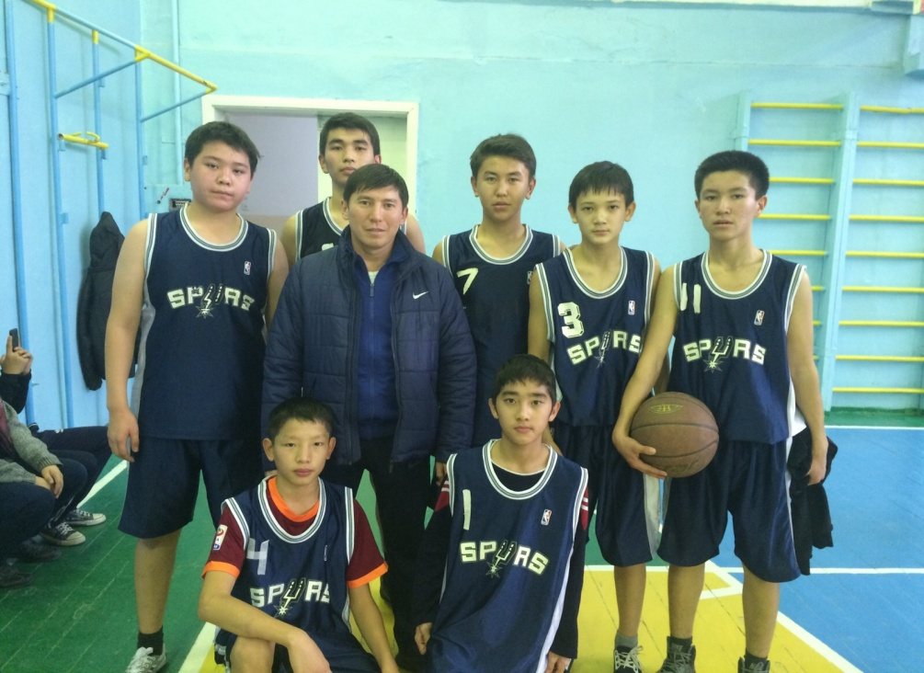
С 5 го по 10 октября в СОШ №30 прошли товарищеские встречи по баскетболу учениками школ города. Сборная команды СОШ №30 заняла 4- место среди 16 команд.
На неделе физической культуры
проводились спортивные эстафеты среди 2-4 классов, среди 5-6 классов пионербол, а ученики 7-10 классов играли волейбол. В конце соревнований всем вручили грамоты. Также 6 октября были проведены игры по пионерболу среди 5-6 классов.
